**МКДОУ «Агвалинский детский сад №2»**

**имени героевРФстаршего лейтенантавнутренней службы Белана Эдуарда Борисовича исержанта полиции Теперика Андрея Владимировича**

**Спортивное развлечение «Космическое путешествие»**

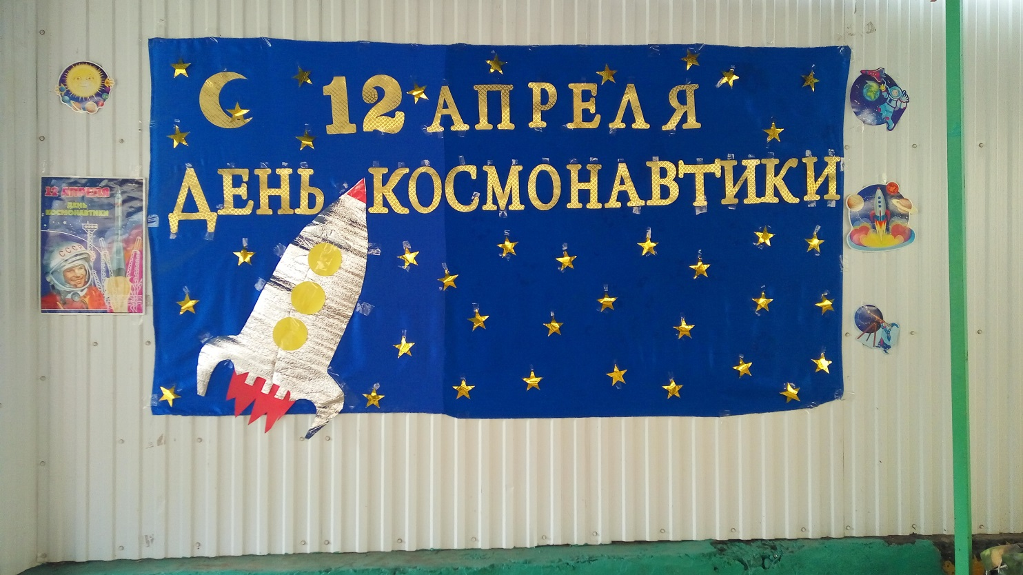

**Выполнили:** воспитатель Джафарова ПатиматДжабраиловна

физ. инструктор Джахпарова Патимат Магомед Кам-на

**Агвали 2018 г.**

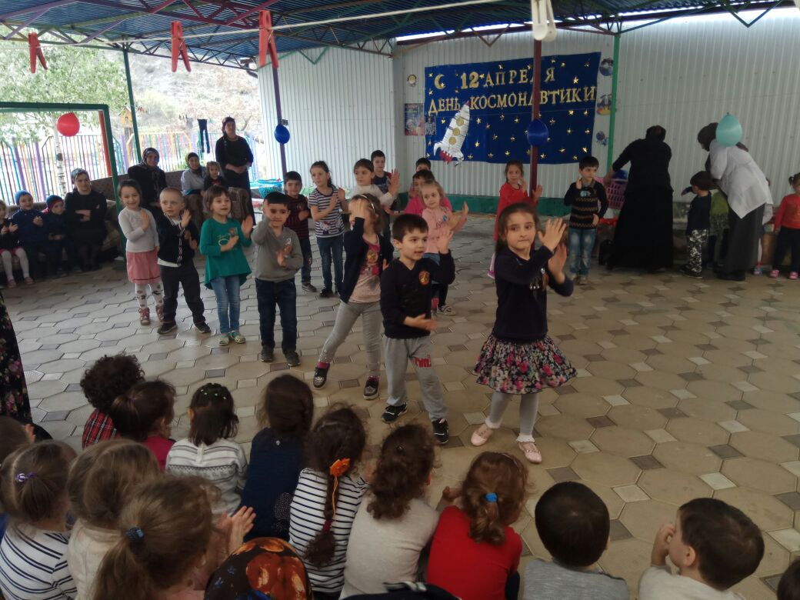**Танец под песню «Недетское время».**

**Ведущий:**День сегодня не простой,  
Это в мире знает каждый.  
Впервые в космос полетел  
Человек с Земли отважный.

**Ведущий:** Дорогие ребята, мы с вами собрались на празднике, посвященному Дню космонавтики.Люди с давних времён мечтали освоить космическое пространство.12 апреля1961 года

в космос впервые в мире на космическом корабле «Восток» поднялся человек. Это был наш соотечественник. Кто знает, как его звали?

**Дети:** Юрий Алексеевич Гагарин.  
  
**Ведущий:**А хотите стать космонавтами и отправиться в необычное космическое путешествие к планетам? Ну, тогда я приглашаю вас в школу космонавтов, где сегодня будут соревноваться два космических отряда. Встречайте, космический отряд «Луноход». Космический отряд «Комета».  
За каждое быстро и правильно выполненное задание, команда получает звезду. В конце соревнований подводятся итоги – на чьем небе больше звезд, та команда и выиграла.  
  
**Ведущий:** На планетах вас ждут разные испытания и неожиданности.Предлагаю вам взять с собой быстроту, смелость, находчивость, смекалку и пожелать друг другу успехов.

**Ведущий:** Чтоб ракетой управлять,  
Сильным, смелым нужно стать.  
В космос слабых не берут,  
Ведь полёт - нелёгкий труд.   
Будем мы тренироваться,   
Будем силы набираться.

**Ведущий:** Начнём мы наше путешествие с тренировки. Готовы ребята?

**1.Разминка «Космодром».**

Всё готово для полёта,

**Дети поднимают руки сначала вперёд, затем вверх.**  
Ждут ракеты всех ребят.

**Соединяют пальцы над головой, изображая ракету.**  
Мало времени для взлёта,

**Маршируют на месте.**  
Космонавты встали в ряд.

**Встали прыжком – ноги врозь, руки на поясе.**  
Поклонились вправо, влево,

**Делают наклоны в стороны.**Отдадим земной поклон.

**Делают наклоны вперёд.**Вот ракета полетела.

**Делают прыжки на двух ногах.**  
Опустел наш космодром.

**Приседают на корточки, затем поднимаются.**

**Ведущий:** Команды немного размялись, пришла пора отправляться в полёт! Но где, же ракеты, на которых они полетят?

**Дети:** Их можно построить.  
  
**2.Игра «Построй ракету».**

Дети выстраиваются в 2 колонны, у каждого в руках по кубику, у последнего ребёнка конус. По сигналу ведущего первые игроки бегут к установленному месту и ставят кубик, бегом возвращаются обратно и т.д. Пока не построят из кубиков ракету.Выигрывает та команда, игроки которой раньше выполнят задание.

**Ведущий:** Молодцы! Собрали ракеты. Готовы к полёту?  
Ждут нас быстрые ракеты,  
Для полётов на планеты.  
На какую захотим,  
На такую полетим!  
Но в игре один секрет:  
Опоздавшим - места нет!

**3.Подвижная игра «Займи место в ракете»**

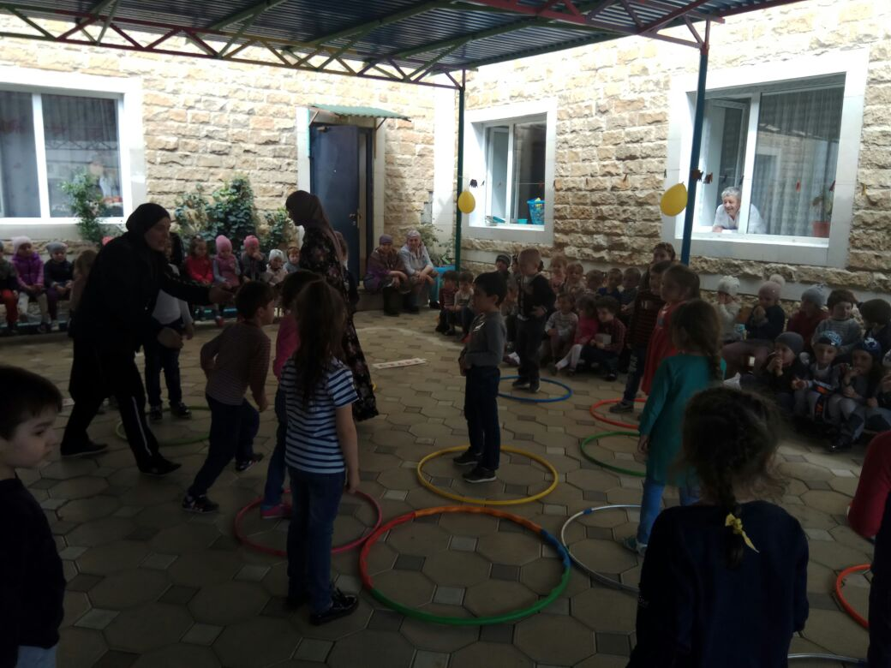  
На полу лежат обручи – ракеты, детей на одного больше, чем «ракет». Под музыку дети бегают по кругу. С окончанием мелодии, надо занять место в ракете. Тот, кому не хватило «ракеты» (обруча), выходит из игры. После чего убирают один обруч. Игра продолжается.

**Ведущий:** Первая планета на нашем пути – Луна.

**4.Игра «Полет на луну»**

На длинную ленту с двух концов привязывают деревянные палки с прикрепленными к ним бумажными ракетами. Посередине ленты прикрепляется изображение луны. Два участника взявшись за палочки, наматывают на них ленту. Побеждает тот, кто первый приблизит ракету к луне.  
**Ведущий:** А теперь мы научимся перемещаться на специальном луноходе.

**Ведущий:**Чтобы луноход двигался быстро, им должны управлять сразу два космонавта.  
  
**5.Эстафета «Гонки на луноходах».**

Двум участникам нужно оседлать гимнастическую палку – «луноход» и «проехать», удерживая ее между ногами до поворотной отметки и обратно. Побеждает самый быстрый дуэт.  
  
**Ведущий:**Молодцы! И с этим сложным испытанием справились! Внимание! Внимание! Из центра управления полетами поступило сообщение: «Ожидается метеоритный дождь!» Метеориты могут повредить ваши ракеты! Вам будет необходимо собрать метеориты в ловушки.  
  
**6. Игра «Собери метеориты»**

По сигналу ведущего дети собирают мячи в обручи, которые лежат на полу – ловушки для метеоритов. Одна команда собирает мячи в синий обруч, другая - в красный. В каком обруче больше мячей – «метеоритов», та команда и выиграла.

**Ведущий:**

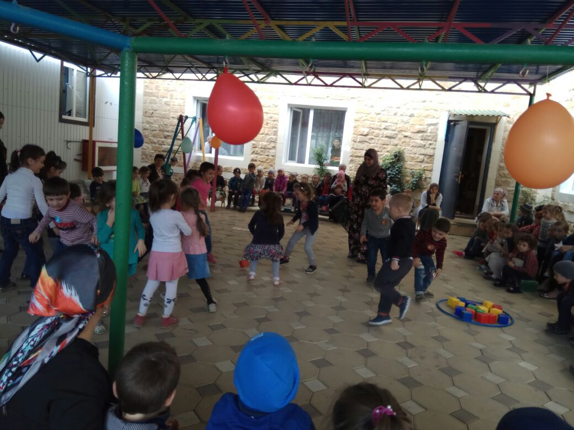Молодцы, ребята, метеоритный дождь нам теперь не страшен.

Как космос велик и прекрасен,  
Как много загадок таит,  
Но только умеющий думать,

Любые загадки решит.  
На этой планете мы должны отгадать загадки.

**7.Конкурс «Космические загадки»:**

Он космос покоряет,  
Ракетой управляет,  
Отважный, смелый астронавт  
Зовется просто …**(космонавт)**  
  
Что за чудная машина  
Смело по Луне идет?  
Вы ее узнали дети?  
Ну, конечно… **(луноход)**  
  
Он черен, как ночь,  
И звезд в нем не счесть.  
Планет и созвездий,  
В нем множество есть.  
Что же это за место,  
Возникает вопрос.  
И каждый ответит,  
Ведь это же… **(космос)**  
  
С земли взлетает в облака,  
Как серебристая стрела,  
Летит к другим планетам  
Стремительно…**(ракета)**  
  
**Ведущий:**Вы, наверное, знаете, что в открытом космосе нет притяжения Земли, все как бы плавает в воздухе, как в воде. Это называется…( невесомостью).

**Ведущий:**Космонавтам надо уметь ловить предметы, вылетающие из рук.

**8.Эстафета «Спаси космонавта»**

На одной стороне зала находится капитаны, на другой - члены команды. Капитаны, надев обруч на талию, по сигналу бегут на другую сторону зала, забирают с собой одного члена команды и «перевозят» на свой «космический корабль». Выигрывает та, команда, которая сможет быстрее спасти всех космонавтов.

**Ведущий:**Но вот наше путешествие походит к концу. И нам, ребята, пора возвращаться. 

Мы из полёта возвратились,  
И на Землю приземлились,  
Идёт веселый наш отряд,  
И каждый встрече с нами рад!

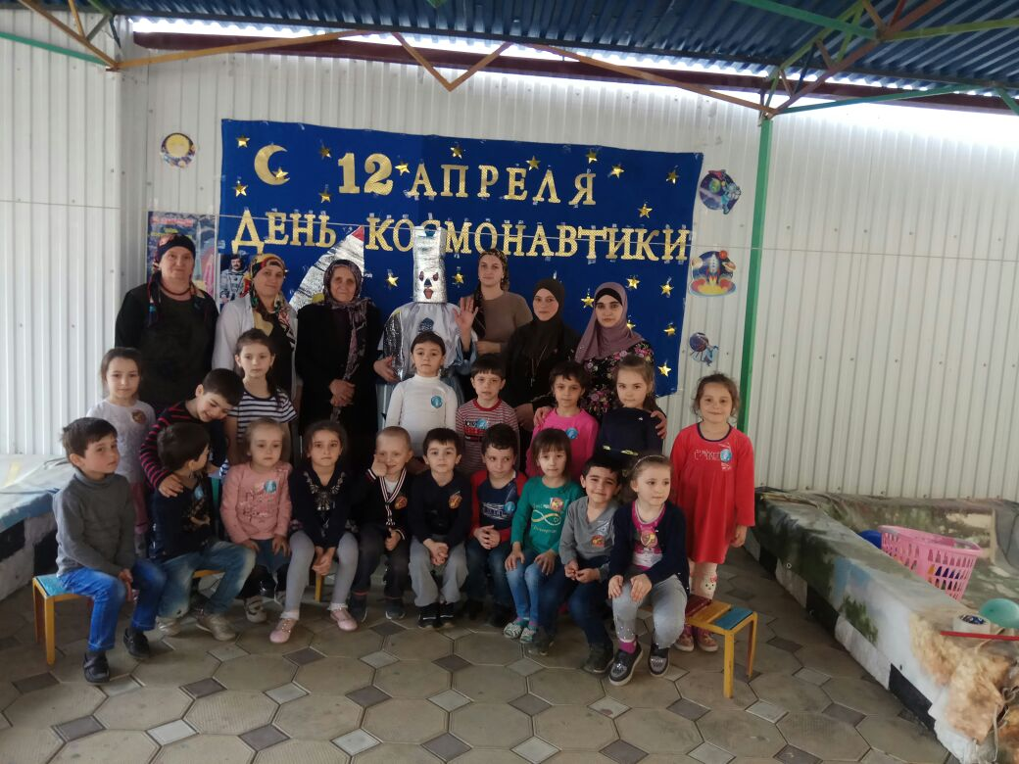**Сюрпризный момент:** появление инопланетянина, который дарит детям подарки.